Федеральное государственное автономное образовательное учреждение высшего образования
«МОСКОВСКИЙ ПОЛИТЕХНИЧЕСКИЙ УНИВЕРСИТЕТ»
Факультет информационных технологий
Кафедра «Информатика и информационные технологии»
Направление подготовки/ специальность: 09.03.02, Информационные системы и технологии

ОТЧЕТ
по проектной практике

Студенты: Старостин Н.А., Мытницкая М.И. Группа: 251-339
Место прохождения практики: Московский Политех, кафедра информационных технологий
Отчет принят с оценкой _______________ Дата ________________________
Руководитель практики: Меньшикова Наталья Павловна

Москва 2026
Оглавление
ВВЕДЕНИЕ 3
1. Общая информация о проекте 3
2. Цели и задачи проекта 3
3. Общая характеристика деятельности организации (заказчика проекта) 3
4. Взаимодействие с организацией-партнером 3
5. Описание задания по проектной практике 4
6. Выполненные работы по этапам 5
7. Разделение поставленных задач 5
8. Вариативная часть задания 6
9. Разработка и публикация сайта 6
10. Использование Git и GitHub 6
11. Достигнутые результаты 7
ЗАКЛЮЧЕНИЕ 7
СПИСОК ИСПОЛЬЗОВАННОЙ ЛИТЕРАТУРЫ 7

ВВЕДЕНИЕ
Практика была посвящена созданию учебного IT-проекта с применением современных цифровых инструментов. В процессе выполнения задания был создан репозиторий GitHub, оформлена документация, разработан сайт и подготовлены отчетные материалы.

1. Общая информация о проекте
Название проекта: Finatlon0607.
Тип проекта: учебный проект по проектной практике.
Платформа размещения: GitHub.
Сайт проекта: https://nikitastar635.github.io/Finatlon0607/

2. Цели и задачи проекта
Целью практики являлось получение практического опыта разработки и сопровождения цифрового проекта.
Задачи проекта:
• изучение Git;
• освоение GitHub;
• оформление Markdown-документации;
• создание структуры проекта;
• разработка сайта;
• подготовка отчета.

3. Общая характеристика деятельности организации (заказчика проекта)
Заказчиком проекта является ОООП «ФИНПОТРЕБСОЮЗ».
Организация осуществляет деятельность, связанную с поддержкой, координацией и развитием направлений потребительского взаимодействия, информационного сопровождения и организационных процессов. В рамках проекта выполнялись учебные задачи, ориентированные на цифровое представление информации и разработку веб-ресурса.

4. Взаимодействие с организацией-партнером
В качестве взаимодействия с организацией-партнером 07.06.2026 было посещено мероприятие компании Ростелеком.
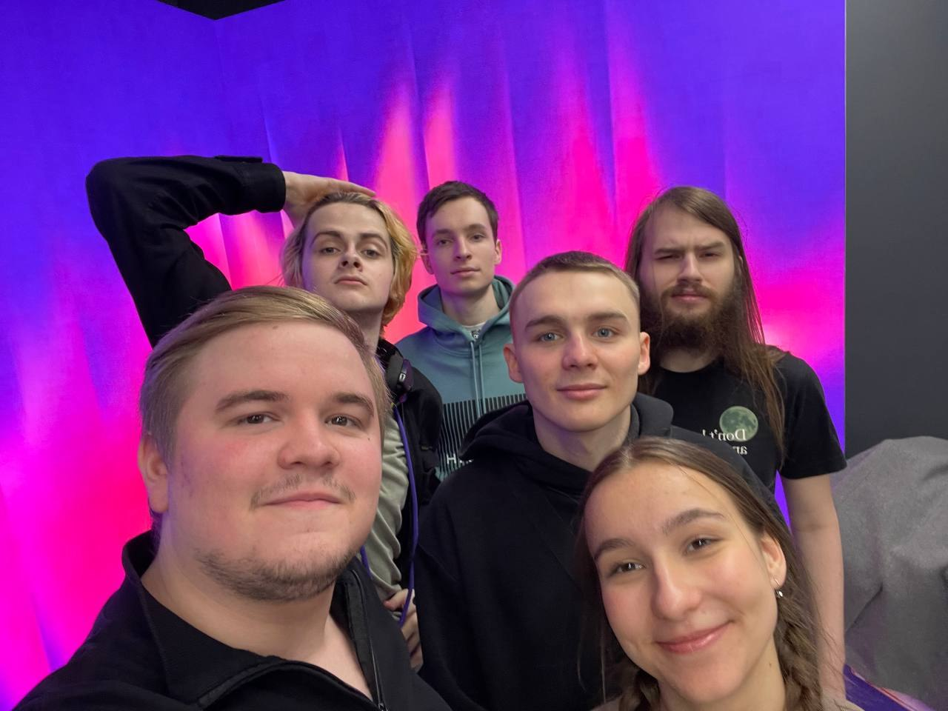

5. Описание задания по проектной практике
В рамках практики требовалось выполнить комплекс работ по созданию цифрового проекта.
Основные требования задания:
• создать персональный репозиторий на GitHub;
• организовать структуру папок и файлов;
• оформить README и документацию в Markdown;
• подготовить раздел с отчетностью;
• разработать сайт с несколькими страницами;
• опубликовать сайт через GitHub Pages;
• вести историю изменений через commits.
Дополнительно требовалось соблюдать аккуратность оформления, логичность структуры проекта и регулярность внесения изменений.

6. Выполненные работы по этапам
1 этап. Создание репозитория.
Был зарегистрирован и настроен репозиторий Finatlon0607. Создана основная ветка main, добавлен первый README.md.
2 этап. Формирование структуры.
Созданы каталоги docs, reports, site, task. Для удобства материалы были распределены по тематическим разделам.
3 этап. Документация.
В папках размещены README.md, terms.md, git_structure.md и другие файлы с описанием проекта.
4 этап. Отчетность.
Добавлен шаблон отчета, подготовлены материалы для итоговой сдачи.
5 этап. Финальная доработка.
Исправлялись ошибки оформления, обновлялись тексты, добавлялись новые файлы и улучшалась навигация.

7. Разделение поставленных задач
Для облегчения выполнения поставленных задач было произведено равномерное разделение обязанностей между участниками:
Мытницкая М.И.:
- Создание HTML сайта
- Написание отчета по сайту
- Выполнение вариативной части задания
- Написание отчета по вариативной части задания
Старостин Н.А.:
- Создание репозитория GitHub
- Формирование структуры репозитория
- Написание отчета по проектной(учебной) практике
- Выполнение вариативной части задания
- Написание отчета по проекту Финатлон
- Написание отчета по мероприятию Ростелекома
- Оформление отчетов в формате Markdown

8. Вариативная часть задания
В качестве вариативной части задания был выполнен пункт 3: Вклад в открытый проект на GitHub или GitVerse. Для выполнения задания был выбран проект Responsively App. Были улучшены визуализация, протоколы безопасности, улучшена производительность и добвлен раздел «Quick Start». Более подробно про вариативную часть расписано в репозитории GitHub.

9. Разработка и публикация сайта
В процессе практики был создан многостраничный сайт проекта.
Структура сайта включает:
• index.html — главная страница;
• about.html — сведения о проекте;
• journal.html — журнал выполненных действий;
• team.html — информация об участниках;
• resources.html — дополнительные материалы.
Для визуального оформления использовались CSS-стили, фоновые изображения и графические элементы.
После завершения разработки сайт был опубликован с использованием GitHub Pages и стал доступен в сети Интернет.

10. Использование Git и GitHub
В ходе выполнения практики активно применялись возможности Git и GitHub.
Используемые действия:
• создание коммитов;
• сохранение версий проекта;
• загрузка изменений на сервер;
• редактирование файлов через веб-интерфейс GitHub;
• контроль структуры репозитория.
Проект создавался согласно инструкции, что подтверждает системную и последовательную работу.

11. Достигнутые результаты
По итогам выполнения задания были достигнуты следующие результаты:
• создан полнофункциональный репозиторий проекта;
• оформлена документация в современном формате Markdown;
• подготовлен комплект отчетных материалов;
• разработан и опубликован сайт;
• получены навыки практической веб-разработки;
• освоена система контроля версий Git;
• изучены основы организации цифровых проектов.

ЗАКЛЮЧЕНИЕ
Проектная практика позволила применить теоретические знания на практике и получить ценный опыт работы с современными инструментами разработки. В результате был создан завершенный учебный проект с документацией, веб-сайтом и отчетными материалами. Полученные навыки будут полезны в дальнейшей учебе и профессиональной деятельности.

СПИСОК ИСПОЛЬЗОВАННОЙ ЛИТЕРАТУРЫ
1. Официальная документация Git.
2. Официальная документация GitHub.
3. Справочник Markdown.
4. Учебные материалы по HTML и CSS.

